Projeto Completo - Sistema Integrado SALA
Documentação de Engenharia de Software
Trabalho acadêmico com front-end, back-end, banco de dados e publicação

1. Introdução
A empresa SALA apresenta crescimento acelerado, mas enfrenta falhas de comunicação entre áreas, ausência de automação, inconsistências no faturamento, fragilidade na triagem de suporte, necessidade de auditoria e riscos de segurança operacional. O sistema proposto integra comercial, implementação, financeiro, suporte e tecnologia em uma solução única.

2. Objetivo do projeto
Desenvolver um sistema web funcional que automatize processos centrais da SALA, com interface para usuários, API de negócio, banco de dados relacional e documentação de Engenharia de Software.

3. Escopo da solução
- Cadastro de usuários com perfis de acesso
- Cadastro de clientes e contratos
- Registro de vendas
- Geração automática de ordens de serviço
- Geração automática de faturas
- Abertura e classificação de chamados
- Logs de auditoria
- Dashboard com indicadores

4. Requisitos Funcionais

ID | Requisito | Descrição | Prioridade
RF-01 | Cadastro de Clientes | Permitir o registo completo de dados de empresas e contatos. | Alta
RF-02 | Gestão de Contratos | Criar e monitorizar contratos ativos, datas de início e fim. | Alta
RF-03 | Registo de Vendas | Lançar novas vendas associadas a clientes e contratos. | Alta
RF-04 | Emissão de Faturas | Gerar faturas automáticas com base nas vendas e contratos. | Média
RF-05 | Ordens de Serviço | Gerir o estado e atribuição de equipas para execução de serviços. | Alta
RF-06 | Sistema de Chamados | Abertura e acompanhamento de tickets de suporte (Help Desk). | Alta
RF-07 | Logs de Auditoria | Registar todas as ações críticas feitas pelos utilizadores no sistema. | Média
RF-08 | Níveis de Acesso | Restringir funcionalidades com base no perfil (Comercial, Financeiro, etc.). | Alta
RF-09 | Dashboard | Visualização gráfica de indicadores de desempenho em tempo real. | Baixa

5. Requisitos Não Funcionais

ID | Requisito | Categoria | Descrição | Prioridade
RNF-01 | Desempenho | Performance | O tempo de carregamento do dashboard não deve exceder 2 segundos. | Média
RNF-02 | Segurança | Proteção | As palavras-passe devem ser armazenadas com criptografia (Hashing). | Alta
RNF-03 | Disponibilidade | Confiabilidade | O sistema deve estar operacional 99% do tempo comercial. | Alta
RNF-04 | Usabilidade | Interface | O design deve ser responsivo para acesso via dispositivos móveis. | Média
RNF-05 | Escalabilidade | Arquitetura | A estrutura de base de dados deve suportar o crescimento do volume de dados. | Baixa

6. Regras de Negócio
- RN-01: toda venda concluída deve gerar uma ordem de serviço.
- RN-02: nenhuma fatura pode ser gerada sem contrato ativo.
- RN-03: todo chamado deve possuir severidade e impacto.
- RN-04: todo chamado deve estar vinculado a um módulo.
- RN-05: alterações críticas devem ser registradas em log.
- RN-06: dados sensíveis devem ser restritos por perfil.
- RN-07: somente perfis autorizados podem gerenciar usuários.

7. Atores e Casos de Uso
Atores: Administrador, Comercial, Financeiro, Suporte e Cliente.
Casos de Uso Principais:
- [Administrador] -> Gerir Utilizadores, Consultar Logs.
- [Comercial] -> Registar Venda, Consultar Dashboard.
- [Financeiro] -> Emitir Fatura, Validar Pagamento.
- [Suporte] -> Resolver Chamado, Atualizar Ordem de Serviço.
- [Cliente] -> Abrir Chamado, Visualizar Faturas.

8. Arquitetura da solução
A arquitetura segue o modelo de 3 camadas: front-end em HTML/CSS/JavaScript, back-end em Node.js com Express e banco de dados relacional SQLite.
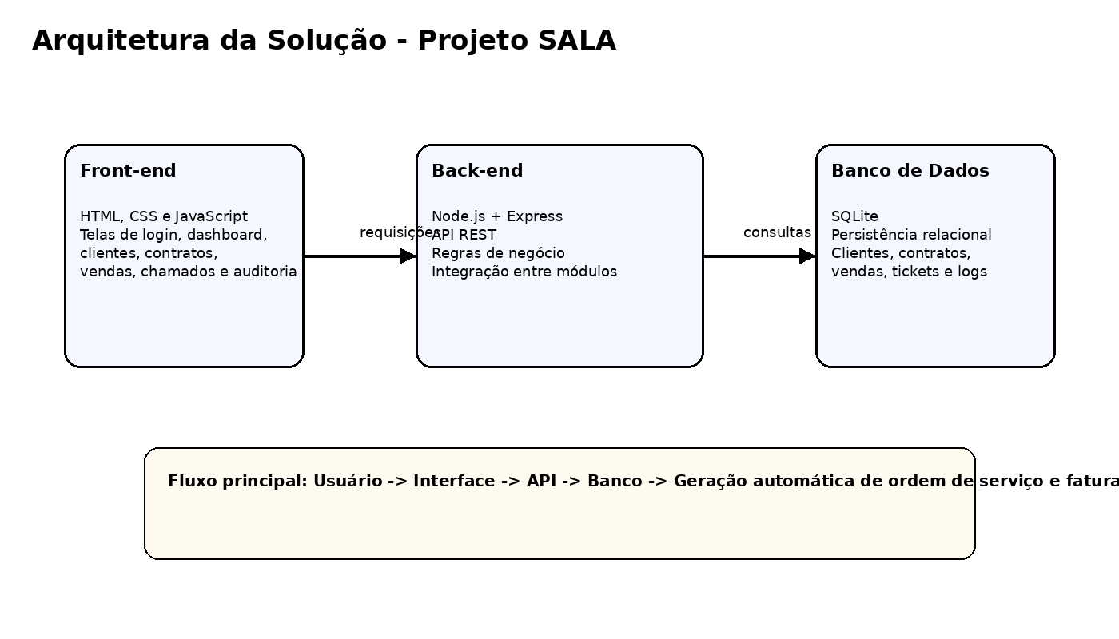
Figura 1 - Arquitetura da solução.
A escolha da stack tecnológica baseou-se na agilidade de desenvolvimento e eficiência operacional. O uso do Node.js com a framework Express permite a criação de uma API REST escalável e de alta performance, utilizando o ecossistema JavaScript tanto no front-end como no back-end. Para a persistência de dados, optou-se pelo SQLite devido à sua natureza 'serverless' e facilidade de portabilidade, eliminando a necessidade de configuração complexa de servidores de base de dados externos em ambiente de desenvolvimento, sem comprometer a integridade referencial dos dados.

9. Modelagem de dados
Entidades principais: funcao, usuario, cliente, contato, vendas, ordens_servico, faturas, módulos_ERP, chamados e registros_auditoria.
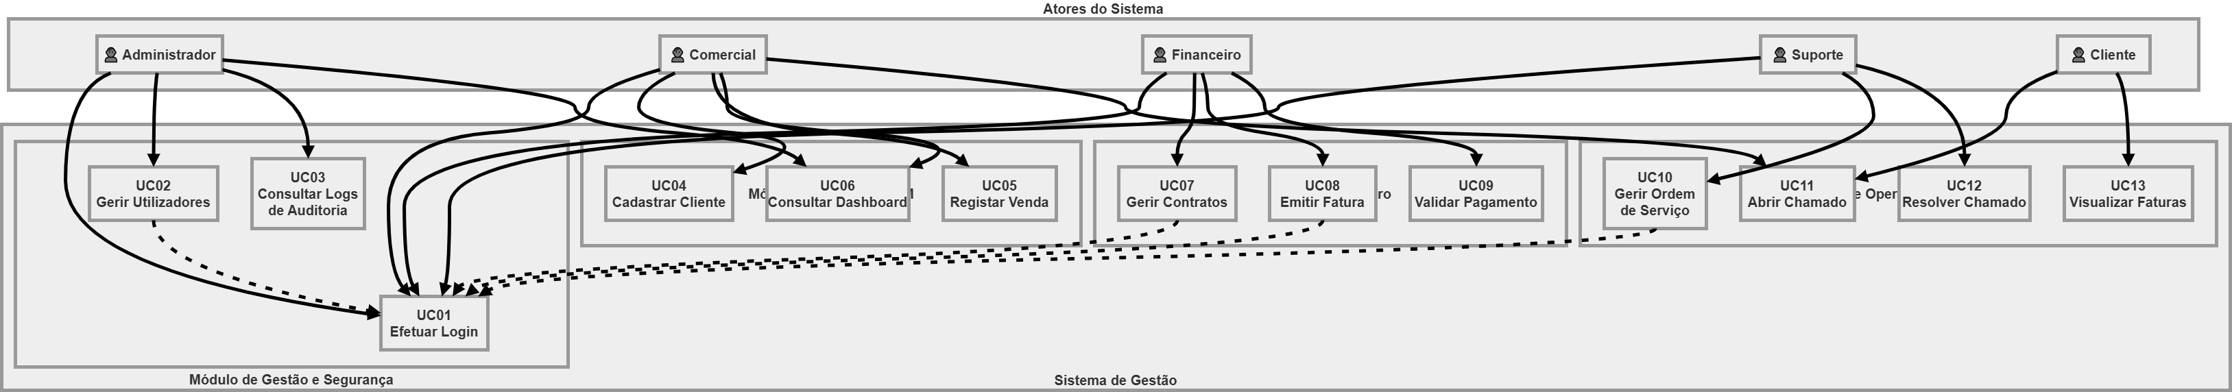
Figura 2 - DER simplificado do projeto SALA.

10. Descrição do banco de dados
Tabela | Finalidade | Campos principais
usuario | Armazena usuários do sistema | id, name, email, password, role_id
cliente | Armazena clientes | id, name, document, email, phone
contatos | Armazena contratos | id, client_id, title, start_date, end_date, total_value
vendas | Armazena vendas | id, client_id, contract_id, amount, sale_date
Ordens_servicos | Armazena ordens de serviço | id, sale_id, status, assigned_team
faturas | Armazena faturas | id, contract_id, sale_id, amount, due_date, status
chamados | Armazena chamados | id, client_id, module_id, title, severity, impact, status
Registros_auditoria | Armazena auditoria | id, user_id, action, entity, details

11. Backlog e Sprints
- Sprint 1
- levantamento de requisitos
- modelagem do banco
- estrutura inicial do projeto
- Sprint 2
- autenticação
- cadastro de clientes
- cadastro de contratos
- Sprint 3
- vendas
- ordens de serviço
- faturas
- Sprint 4
- chamados
- auditoria
- dashboard
- Sprint 5
- testes
- ajustes finais
- documentação e publicação

12. Testes realizados
Os testes foram conduzidos seguindo três níveis principais para assegurar a qualidade da solução SALA:
- Testes de API (Back-end): Utilizou-se a ferramenta Postman para validar todos os endpoints da API. Foram testados os códigos de resposta HTTP (200 OK, 201 Created, 404 Not Found) e a consistência dos dados retornados em formato JSON.
- Testes de Interface (Front-end): Realizou-se a validação manual de todos os formulários de cadastro para garantir que as máscaras de entrada e validações de campos obrigatórios impedissem o envio de dados incorretos.
- Testes de Integração: Verificou-se se, ao registar uma venda, o sistema gerava corretamente a fatura correspondente e a respetiva ordem de serviço no banco de dados SQLite, garantindo que o fluxo de dados entre os módulos funcionasse sem interrupções.

13. Conclusão
O projeto atende ao cenário SALA ao integrar áreas críticas da empresa, automatizar fluxos operacionais e aplicar mecanismos de segurança, rastreabilidade e controle. A solução foi estruturada para execução acadêmica, mas com base suficiente para evolução real.

